QUESTIONNEMENT 1 : COMMENT LES ECONOMISTES, LES SOCIOLOGUES ET LES POLITISTES RAISONNENT-ILS ET TRAVAILLENT-ILS ?



Objectifs :
• Comprendre qu’une des questions de base de l’économie est : « Qu’est-ce qu’une allocation efficace des ressources rares ?
• Comprendre que celles de la sociologie sont : « Comment fait-on société ? Comment explique-t-on les comportements sociaux ?
• Comprendre que celle de la science politique est : « Comment se conquiert et s’exerce le pouvoir politique ?
• Comprendre que ces disciplines réalisent des enquêtes et utilisent des données et des modèles (représentations simplifiées de la réalité).
• À partir d’exemples, comprendre la distinction entre causalité et corrélation et savoir mettre en évidence un lien de causalité.
Problématiques : Quel est le raisonnement de chacune des disciplines qui composent les sciences sociales ? En quoi l’Economie, la Sociologie et la Science Politique sont-elles des sciences ?

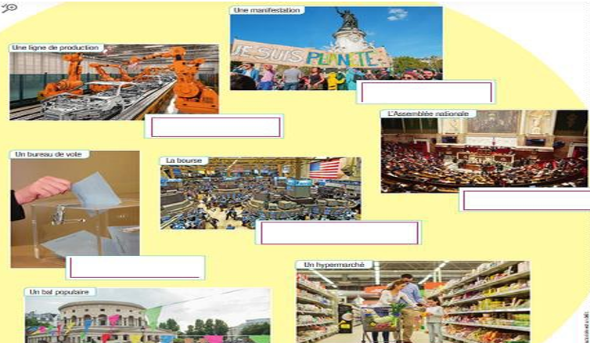
Notions : Science ; Démarche scientifique ; jugement de fait / jugement de valeur Science économique (ou économie) ; ressources rares ; allocation des ressources Sociologie ; société Science politique ; pouvoir politique Enquête ; modèle ; causalité ; corrélation Notions complémentaires Hypothèses ; empirique Ressources ; pouvoir

SENSIBILISATION : D’après ces photos, lesquelles pourraient se rapporter à la sociologie et à la science politique ?

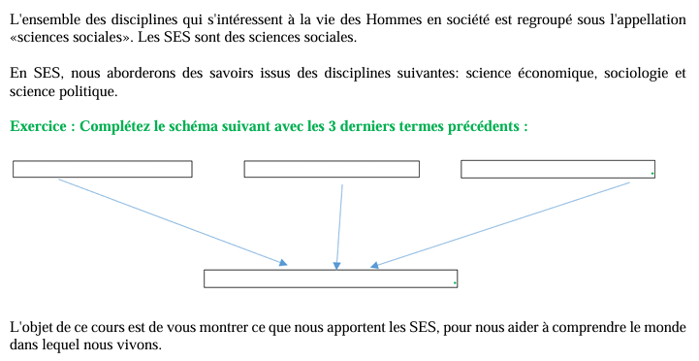

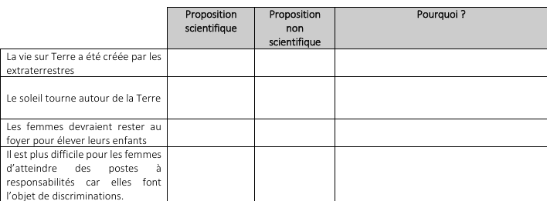

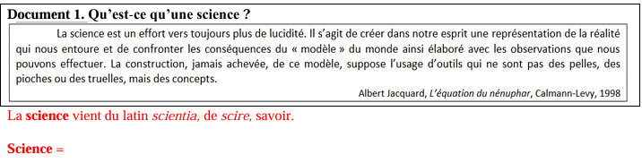

1. LES SCIENCES ECONOMIQUES ET SOCIALES S’APPUIENT SUR UNE PLURALITE DE DISCIPLINES
LA CONDITION PREMIERE A TOUTE DEMARCHE SCIENTIFIQUE : ECARTER TOUT JUGEMENT DE VALEUR
1.La démarche scientifique - L'Esprit Sorcier - Dossier #35


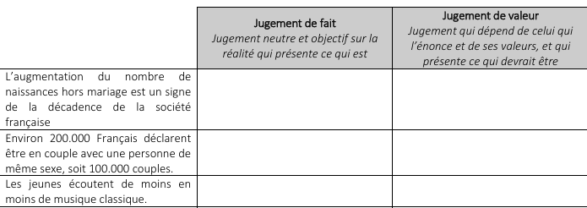

Exercice : remplir le
tableau

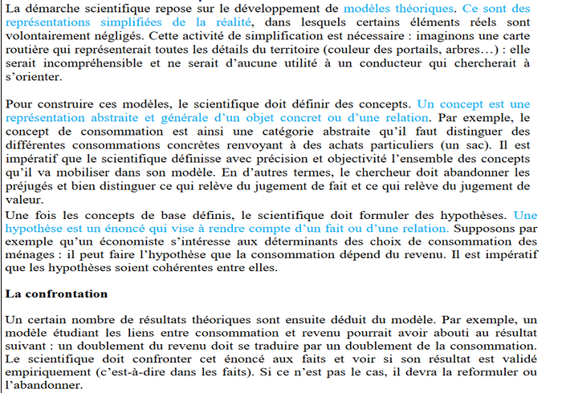

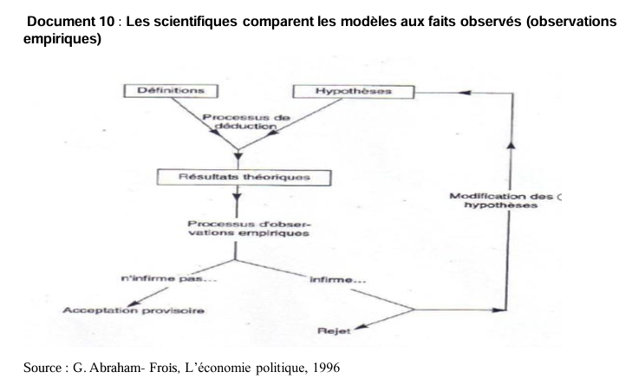

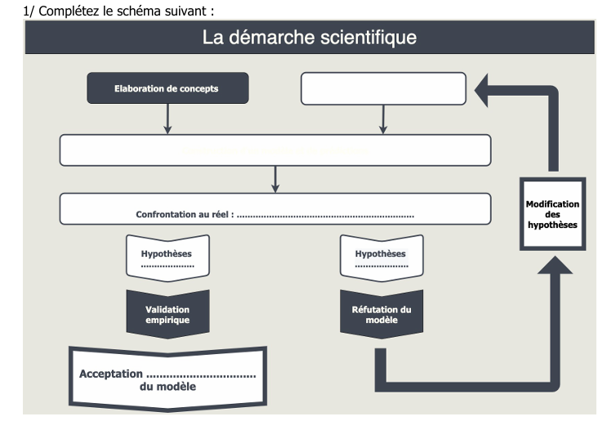
Exercice : A partir
des deux documents ci dessus, remplir le schéma

2. LES MODELES
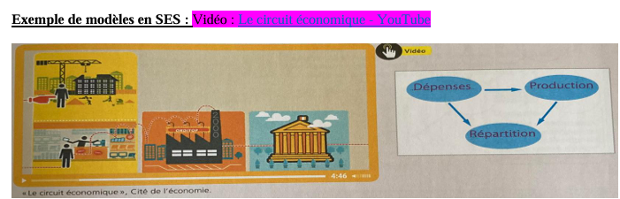

SYNTHESE : Complétez ce texte avec les termes suivants : règles, notions, prénotions, jugements de fait, objectif, jugements de valeurs, hypothèses, concepts, réfutées, confronte à la réalité, modèles, validées.

La démarche scientifique désigne l’ensemble des ……………………….. auxquelles doivent se soumettre le chercheur. Ce dernier cherche à comprendre et expliquer la réalité. Pour cela, il doit être dans le cadre de leur travail, ……………………….. , cad qu’il doit mettre de côté ses ……………………….. (opinions, croyances, préférences...). Il doit donc distinguer les …………………………………. (ce qui est) des ……………………………….. (ce qui devrait être). Le chercheur scientifique construit donc des ……………………….. , cad des représentations simplifiées de la réalité et donne un sens précis aux mots. Il construit donc des ………………………….. qui se distinguent des …………………….. qui correspondent au langage courant (celui de la vie quotidienne). Le chercheur est aussi amené à construire des ………………………… , qui doivent être cohérentes entre elles, dont il tire un résultat qu’il ………………………………………………. . Hypothèses qui seront ………………………. ou ……………………………. .

3. LES ENQUETES

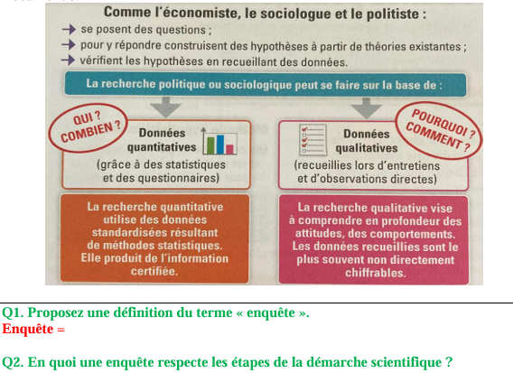

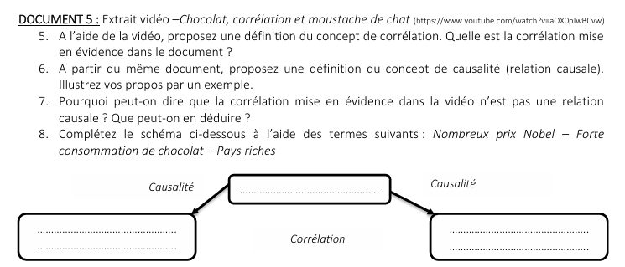
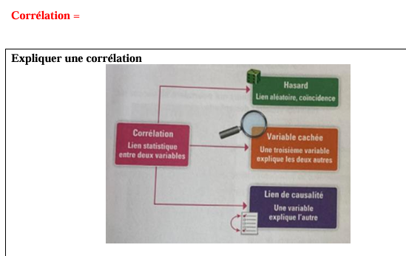
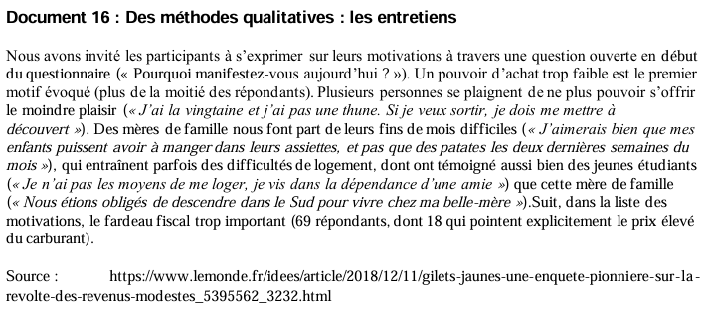
4. CORRELATION ET CAUSALITE

POINT :

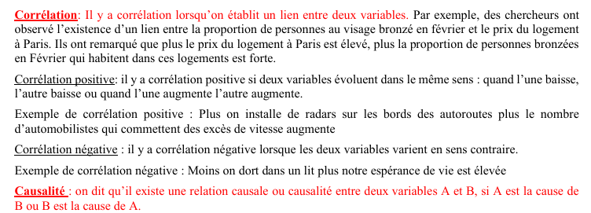

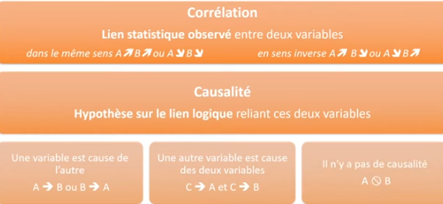

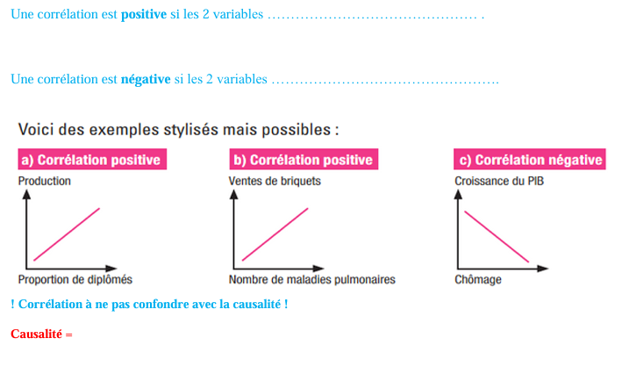


POINT BILAN
Exercice :

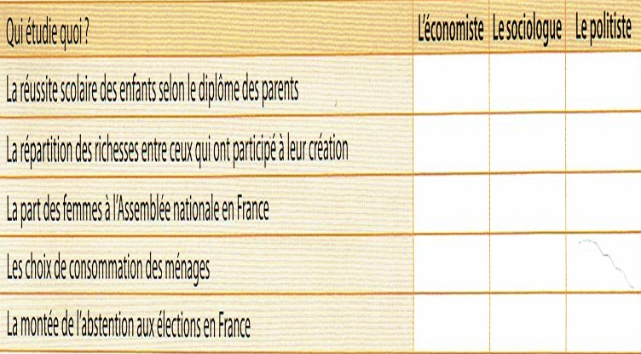
2. TROIS DISCIPLINES : L’ECONOMIE, LA SOCIOLOGIE ET LA SCIENCE POLITIQUE
A/ L’économie
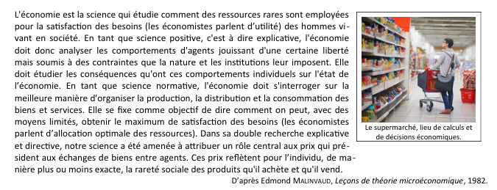
Questions :
1. Donnez une définition du concept de rareté en SES que vous distinguerez du sens courant. Au sens courant, rareté = ce qui n’est pas abondant.
2. Qu’est-ce qu’une allocation des ressources rares ? Allocation des ressources rares =

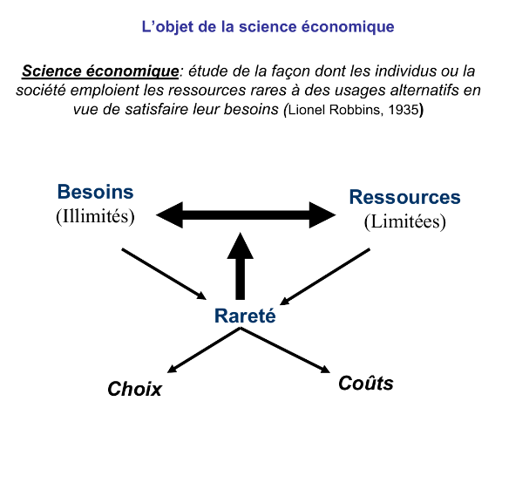

3. En quoi les ressources sont-elles limitées ? Quelle incidence cela peut-il avoir sur les prix ? Justifiez

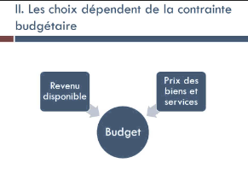
4. De quoi se compose la contrainte budgétaire ?

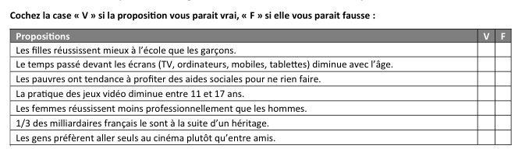
ATTENTION AUX PRENOTIONS !!!!!

B/ La sociologie

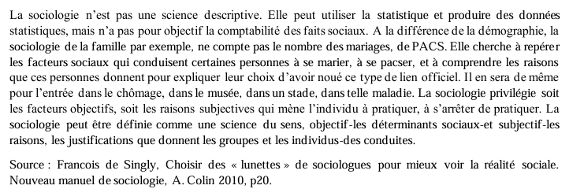
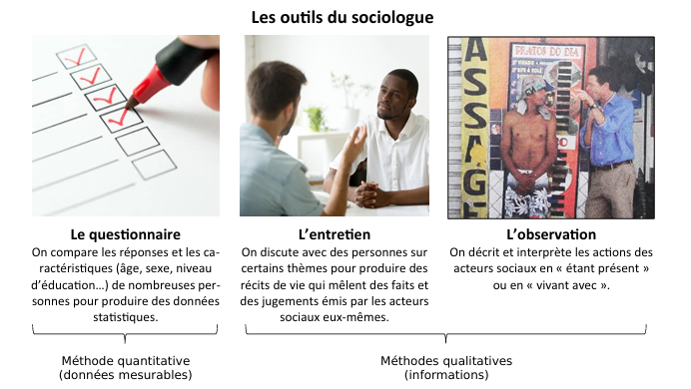
Question : D’après la Bande dessinée et le document ci dessus, quels sont les deux objets d’étude principaux de la sociologie ?
BILAN POUR LA SOCIOLOGIE : COMPRENDRE
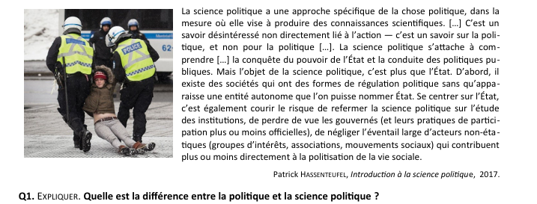
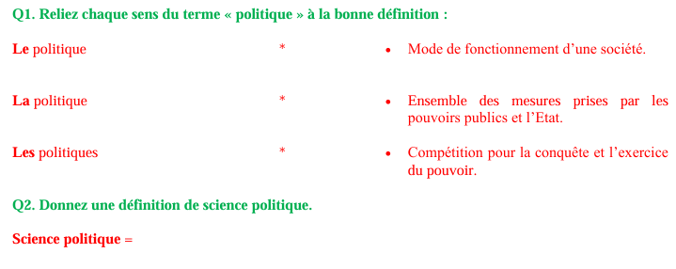

C. La science politique
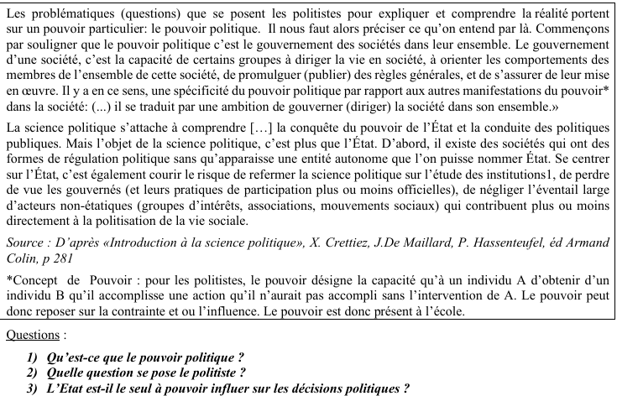
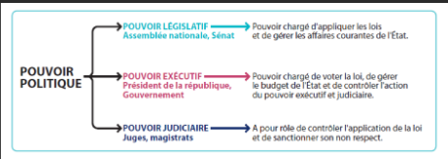

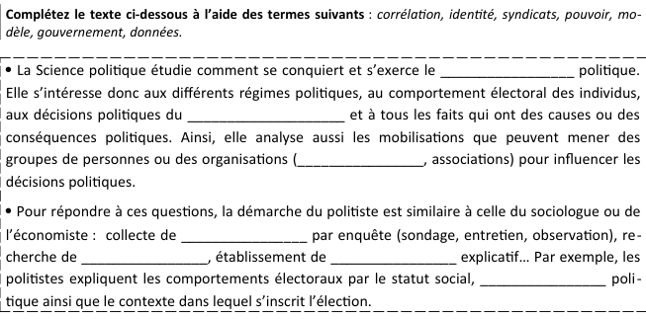
Question : Quelle est la différence entre le pouvoir exécutif et le pouvoir législatif ?

Remplir le texte à trou

Une discipline scientifique ne se définit pas par un objet d’étude mais par le ……………….………., c’est-à-dire les questions (problématiques) qu’elle se pose et auxquelles elle cherche à répondre. Un même objet peut donc être étudié par des disciplines ………………………….. « C’est la même scène humaine qu’il contemple et que ces autres scientifiques (chercheurs) considèrent ». Ainsi ce qui distingue l’ …………………………. la ……………………………………et la …………………………., disciplines qui sont étudiées en sciences économiques et sociales SES) c’est le point de vue qu’elles adoptent. Les …………………………. cherchent notamment à expliquer et comprendre les comportements des individus, les relations qu’ils entretiennent (ou pas) entre eux ainsi que la nature des relations qu’ils entretiennent. Les …………………………. cherchent notamment à comprendre et expliquer comment les individus font des choix dans un contexte de …………………………. des ressources et qu’elles sont les conséquences de ces choix. Les …………………………. cherchent notamment à comprendre ce qu’est le …………………………. comment il se conquiert et s’exerce.


3. SCIENCE ECONOMIQUE, SOCIOLOGIE ET SCIENCE POLITIQUE : UN MEME OBJET D’ETUDE POUR 3 REGARDS DIFFERENTS
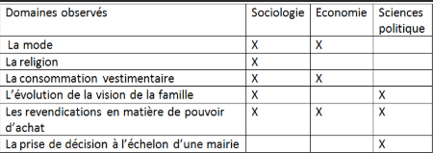

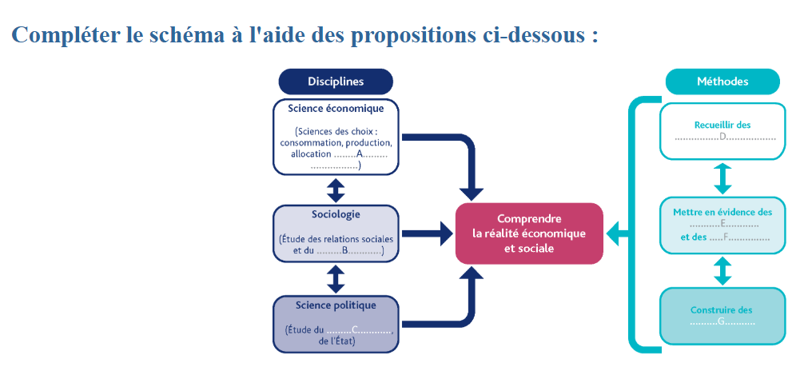

DIAPORAMA A L’ETUDE SUR LES TROIS DISCIPLINES QUI PERMETTENT D’ETUDIER LE SPORT

Nous allons travailler sur un thème et montrez que nous pouvons avoir les approches pour étudier le thème

Comment les économistes, les sociologues et les politistes raisonnent-ils et travaillent-ils ? Quiz

SYNTHESE : Les grandes questions que se posent les économistes, les sociologues et les politistes ?

Le rôle de l'économiste : comprendre comment les individus réalisent leurs choix La base de toutes les questions que se posent les économistes est l'idée de rareté des ressources disponibles pour produire les biens et les services permettant de satisfaire les besoins des individus : ressources naturelles non renouvelables, machines, bâtiments, quantité de travail disponible, etc. Les individus doivent donc faire des choix : la science économique est l’analyse de ces arbitrages. Ainsi, l’économiste s’intéresse-t-il aux choix des entreprises : comment vont-elles utiliser leurs ressources ? Comment vont-elles décider de la quantité de biens à produire et de leurs prix ? Pour comprendre le comportement des acteurs économiques face à ces choix, les économistes s’appuient sur des modèles économiques c’est-à-dire des représentations simplifiées de la réalité, des modèles de raisonnement des agents économiques.

Le rôle du sociologue : comprendre les comportements et analyser les relations des individus en société La sociologie est l'étude des groupes et des relations de groupe, des sociétés et des interactions sociales, des petits groupes personnels aux très grands groupes. Un groupe de personnes qui vivent dans une zone géographique définie, qui interagissent les unes avec les autres et qui partagent une culture commune est ce que les sociologues appellent une société. Les sociologues travaillant au niveau microéconomique étudient les petits groupes et les interactions individuelles, tandis que ceux qui utilisent l'analyse macroéconomique examinent les tendances au sein de grands groupes et de grandes sociétés. Compte tenu de ses objectifs, le travail du sociologue nécessite des méthodes relativement originales. Ainsi, il a régulièrement recours à l’enquête afin de recueillir l’information dont il a besoin. Le plus souvent ces enquêtes portent sur un échantillon représentatif (du point de vue de l’âge, de la profession, etc.) de la population qui intéresse le travail du sociologue. Il reste avant tout dans l’observation et réalise des entretiens.(ex : Emile DURKHEIM ou Max WEBER)

Le rôle du politologue : analyser les relations de pouvoir et comprendre les comportements politiques
La science politique représente aujourd’hui une part importante des sciences sociales. Elle s’intéresse à la politique, notamment l’accès au pouvoir et de la manière dont il est exercé, mais aussi à tout ce qui concerne le politique, c’est-à-dire l’organisation de la « cité ». Le « politiste » s’intéresse donc à des sujets aussi divers que les différents courants de pensée politiques, les différents types de régimes politiques, les organisations politiques (partis politiques), les comportements politiques des citoyens (en particulier le vote) et tous les autres types de comportements politique (signature d’une pétition, grève, manifestations, etc.)
Comme les autres sciences sociales, la science politique repose sur une exigence de rigueur dans le recueil des données et de neutralité dans leur analyse.

